关于开展双流区中小学幼儿园教育科研现状
调查工作的通知

各中小学、幼儿园：
为进一步加强区域教育科研工作，提升区域教育科研规划、管理有效性，经研究，开展双流区中小学幼儿园教育科研现状的调查工作，旨在把握学校教育科研工作现状，了解教育科研工作需求，以加强工作的针对性、实效性。现将调查工作的有关事项做如下说明。
一、调查说明：此项调查仅作为区域教育科研管理工作之用，与学校各项考核无关，因此请各学校务必如实填写问卷。本次调查采取网络调查，在指定网址（https://www.wenjuan.com/s/UZBZJvpQyq）上完成，或扫描二维码，不需要提交纸质材料。问卷完成截止日期：2021年10月22日。
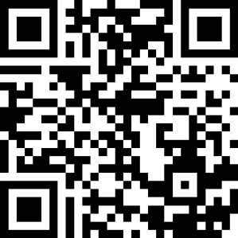
二、调查对象：
1.各学校校长、园长或分管教育科研工作的校级领导
2.各学校、幼儿园的科研室主任或教育科研负责人
3.参与了学校各类课题的教师12人
4.没有参与过学校课题的教师12人
第三和第四类教师请注意3年以内教龄、3—10年教龄、10年以上教龄教师各4人。请所有参与调查的教师独立完成，以确保调查信息的真实性和准确性。
请各学校、幼儿园教科室主任或负责人具体落实调查工作，为确保调查信息的有效性，请一定按通知要求组织四类人员完成调查。

成都市双流区教育科学研究院
2021年10月18日

